Hvordan kutte egen tegning på Cricut

1. Ta bilde av tegningen med mobilen, eller bruk en scanner.
- Prøv å kun få med tegningen din, ikke så mye rundt.
- Ta bildet i godt lys, men unngår bruk av blitz.
- Unngå å få med skyggen fra deg eller mobilen på bildet.

2. Send bildet til datamaskinen din.
For eksempel:
- på mail
- bluetooth
- messenger
- last opp i en mappe du har tilgang til på begge enhetene (google drive, dropbox, sharepoint)

Lagre bildet på datamaskinen.

3. Bilde fra Digitalt bildegenerator som f.eks scratch
Screenshot bildet du vil lage og lagre bildet på maskinen.
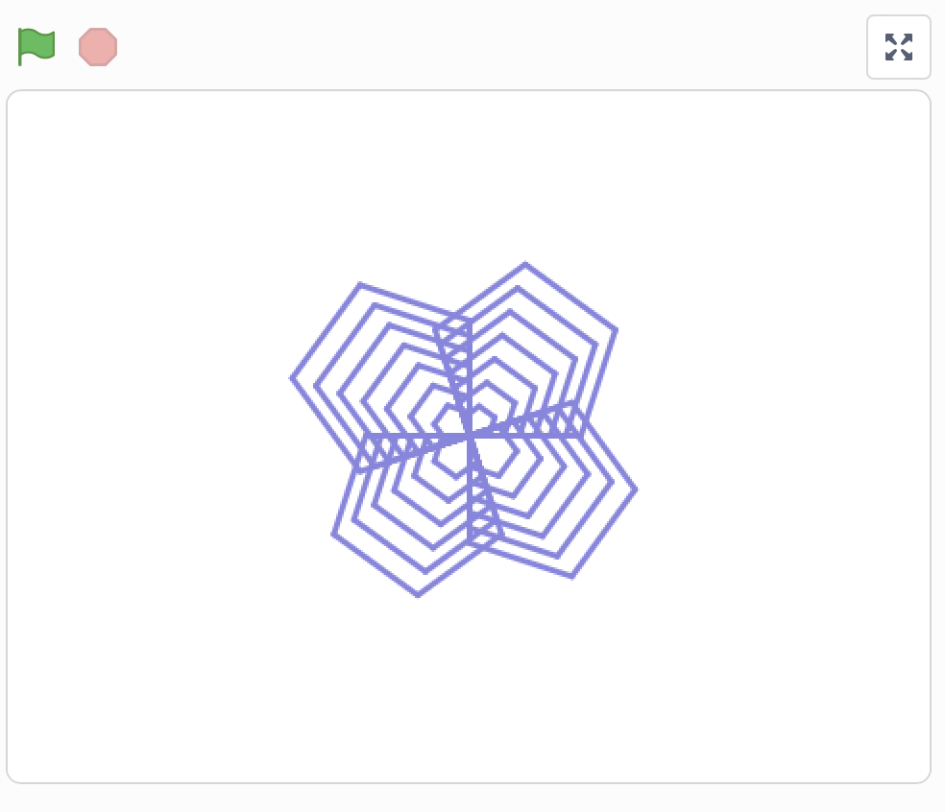

Prosessen videre er den samme uansett hvilket bilde som er utgangspunkt for designet ditt.

4. Åpne Cricut Desingspace

Lag et nytt prosjekt

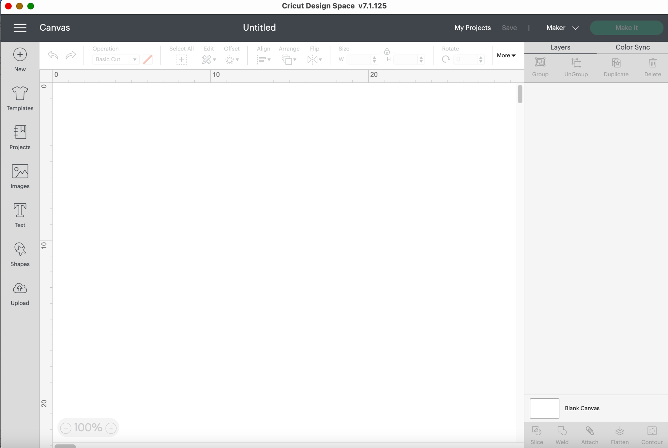
- sjekk at det står “maker” øverst til høyre.
- Lagre prosjektet ditt ofte

5. Last opp bildet
- Trykk på “upload” nederst i menyen til venstre.
- Trykk på “Upload Image”
- Trykk på “Browse” og finn bildet ditt.
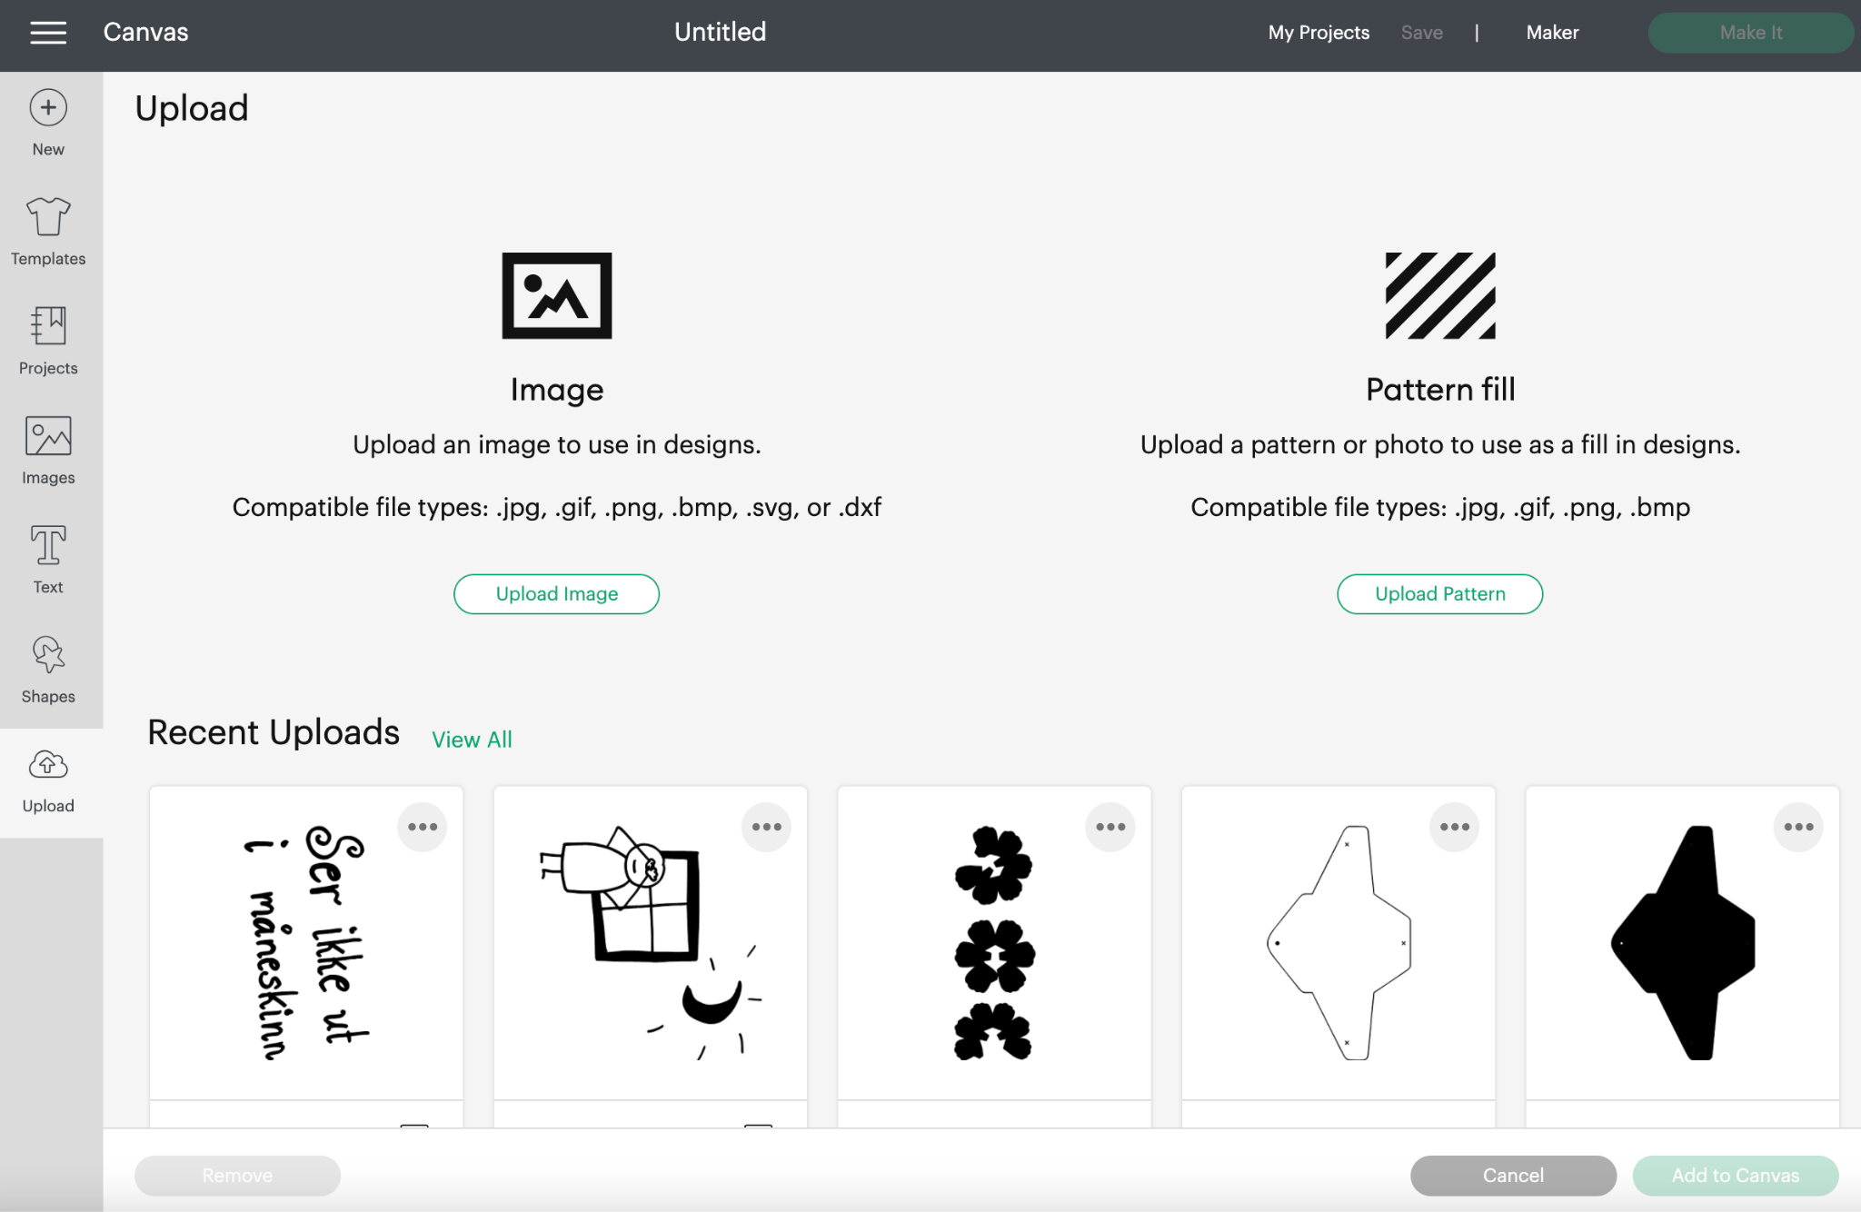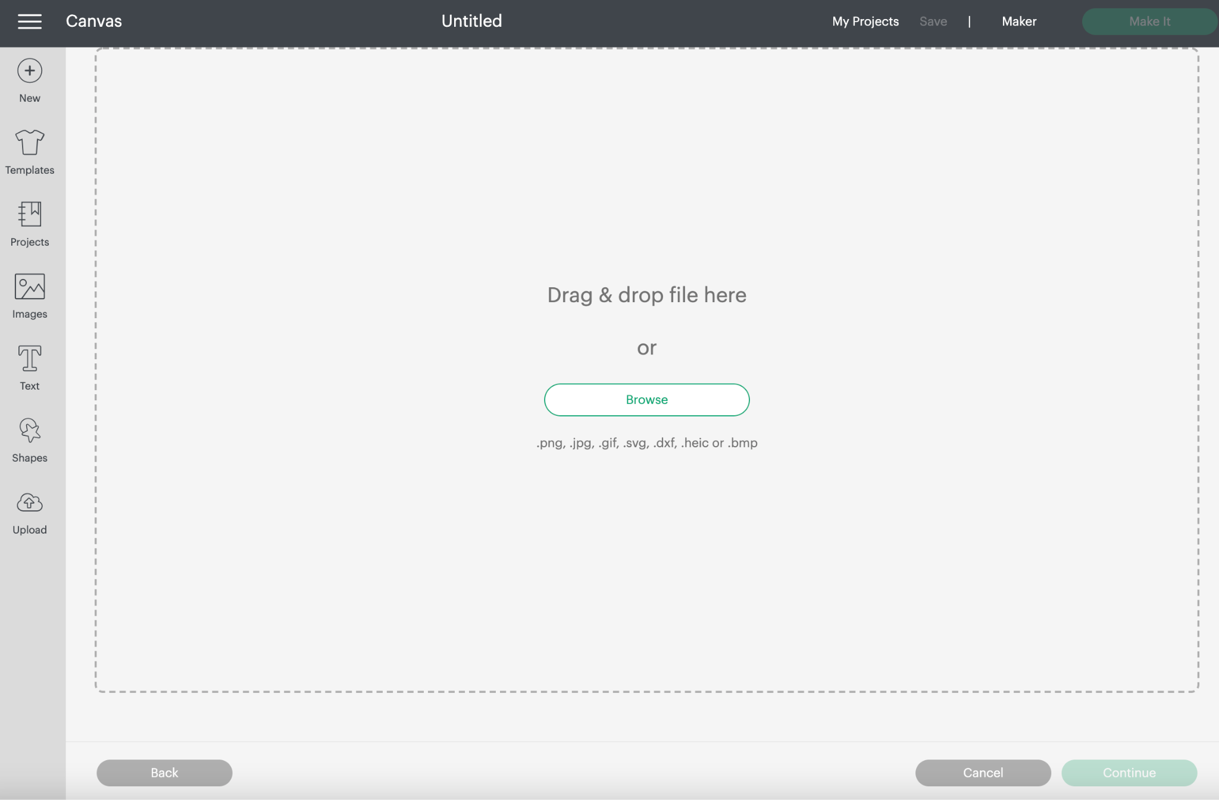

6. Gjør klart bildet
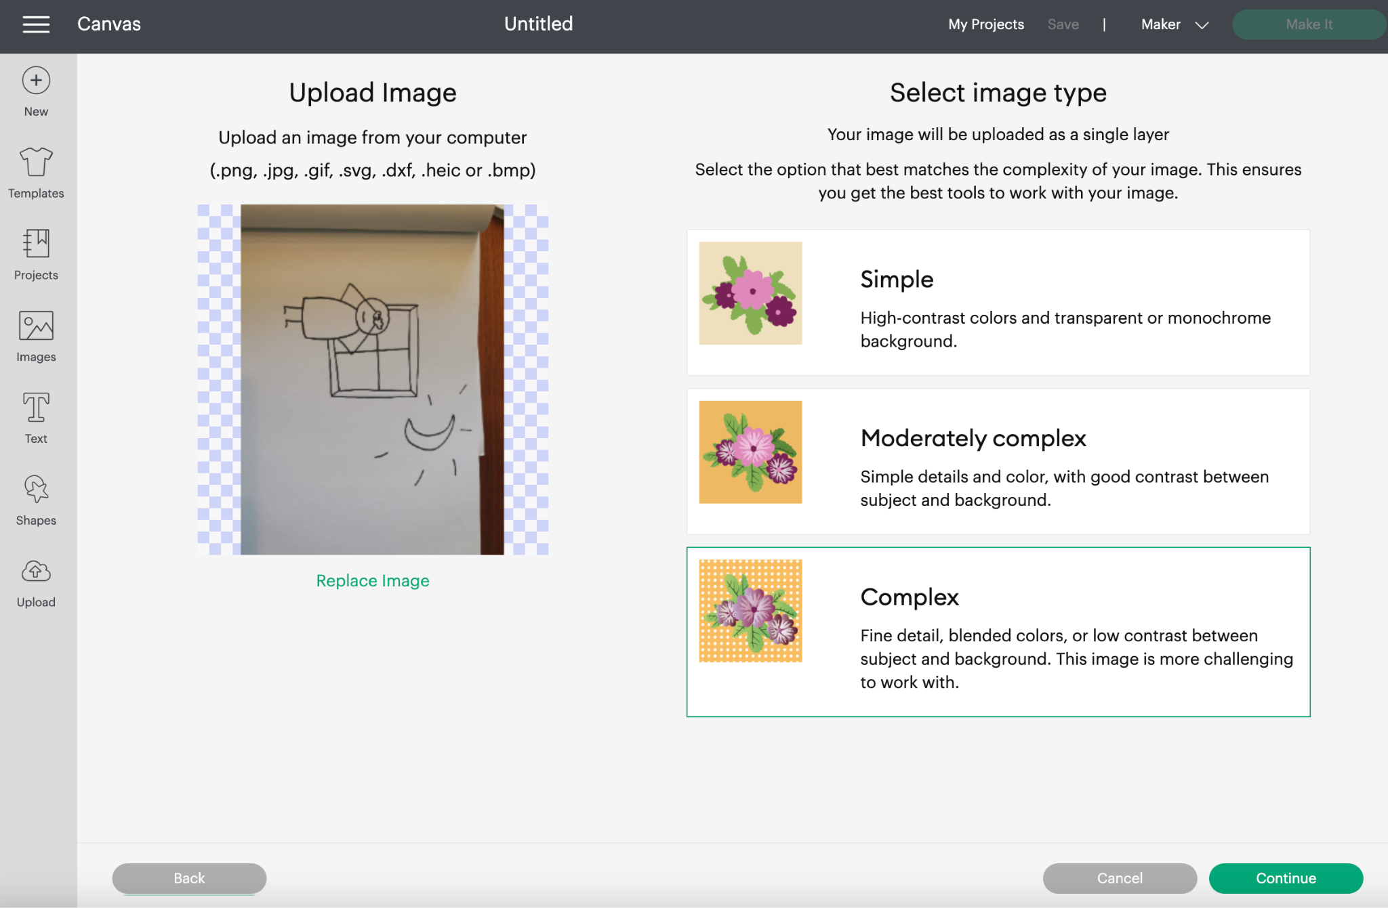

Velg “Compex”

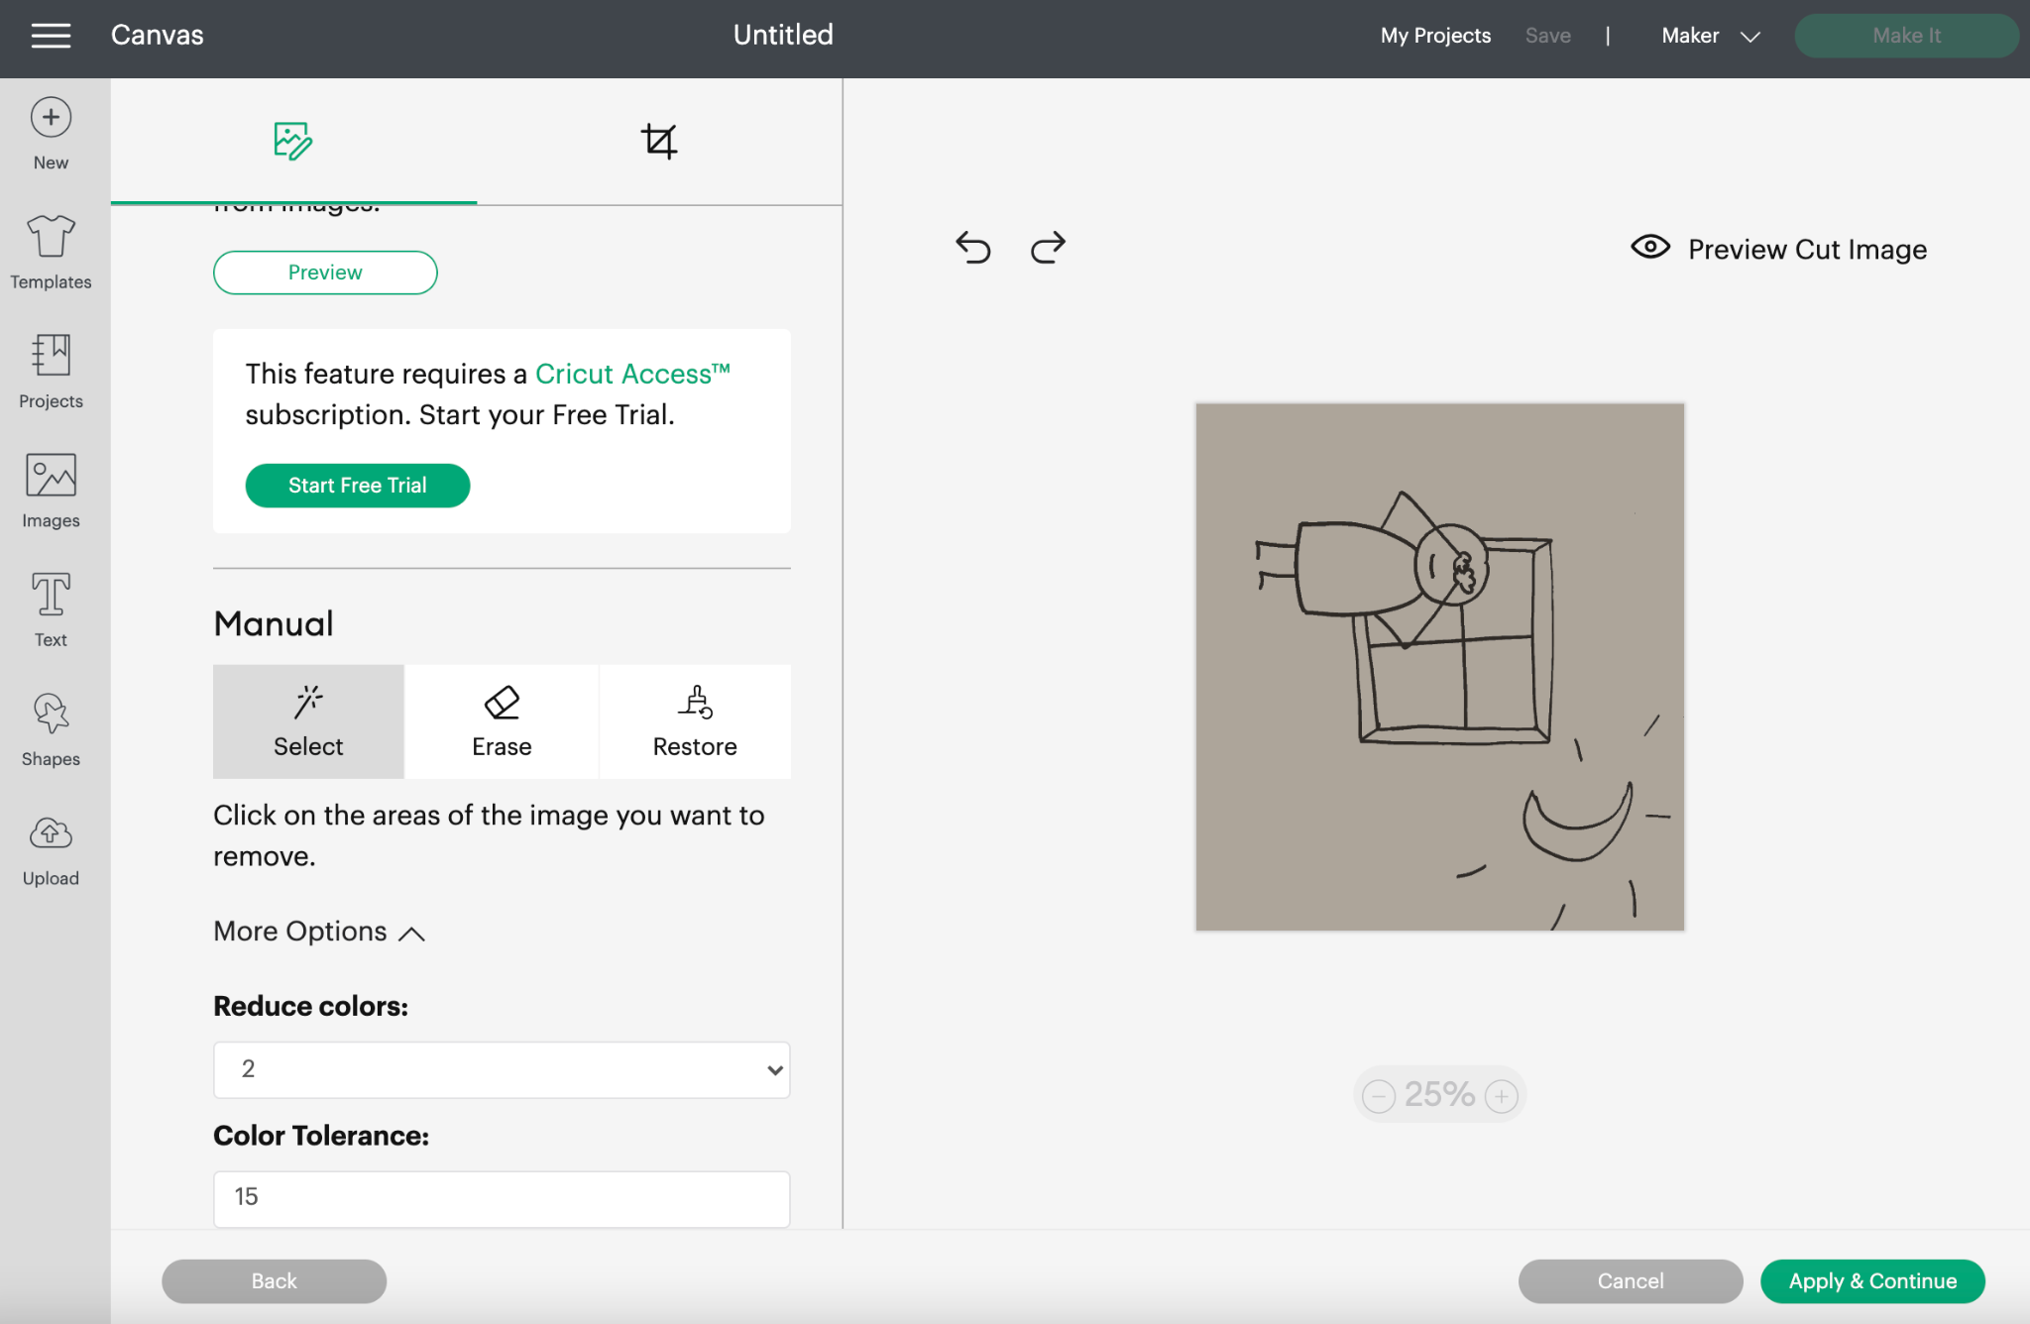
Beskjær bildet så kun det som skal være med er med på bildet.

Trykk på “More options”.
Og reduce colors til 2 og color tolerance til 15.
Klikk på de delene av bildet som ikke skal være med på designet.

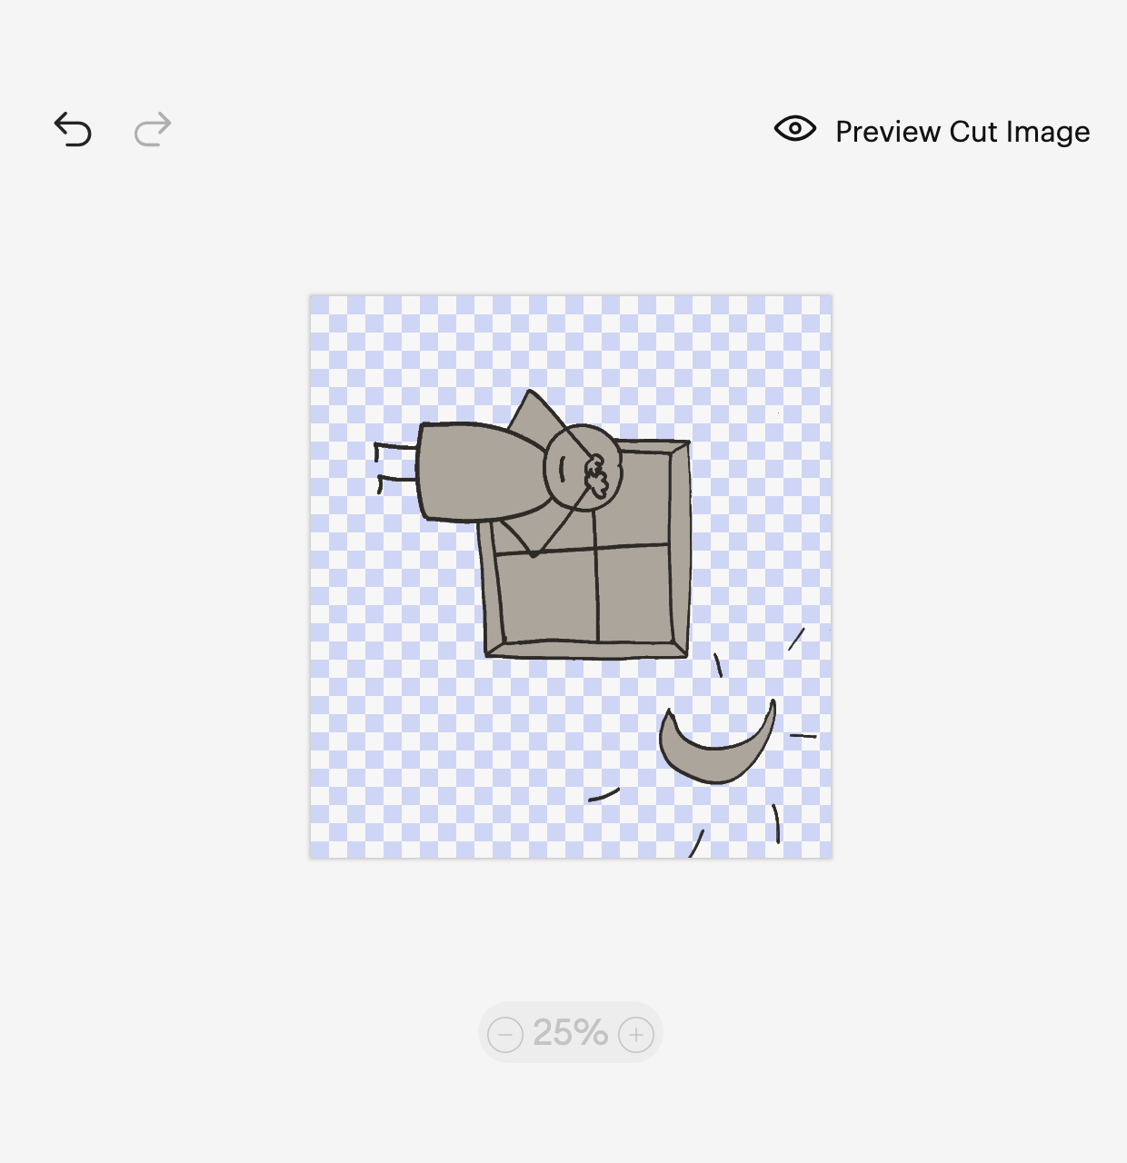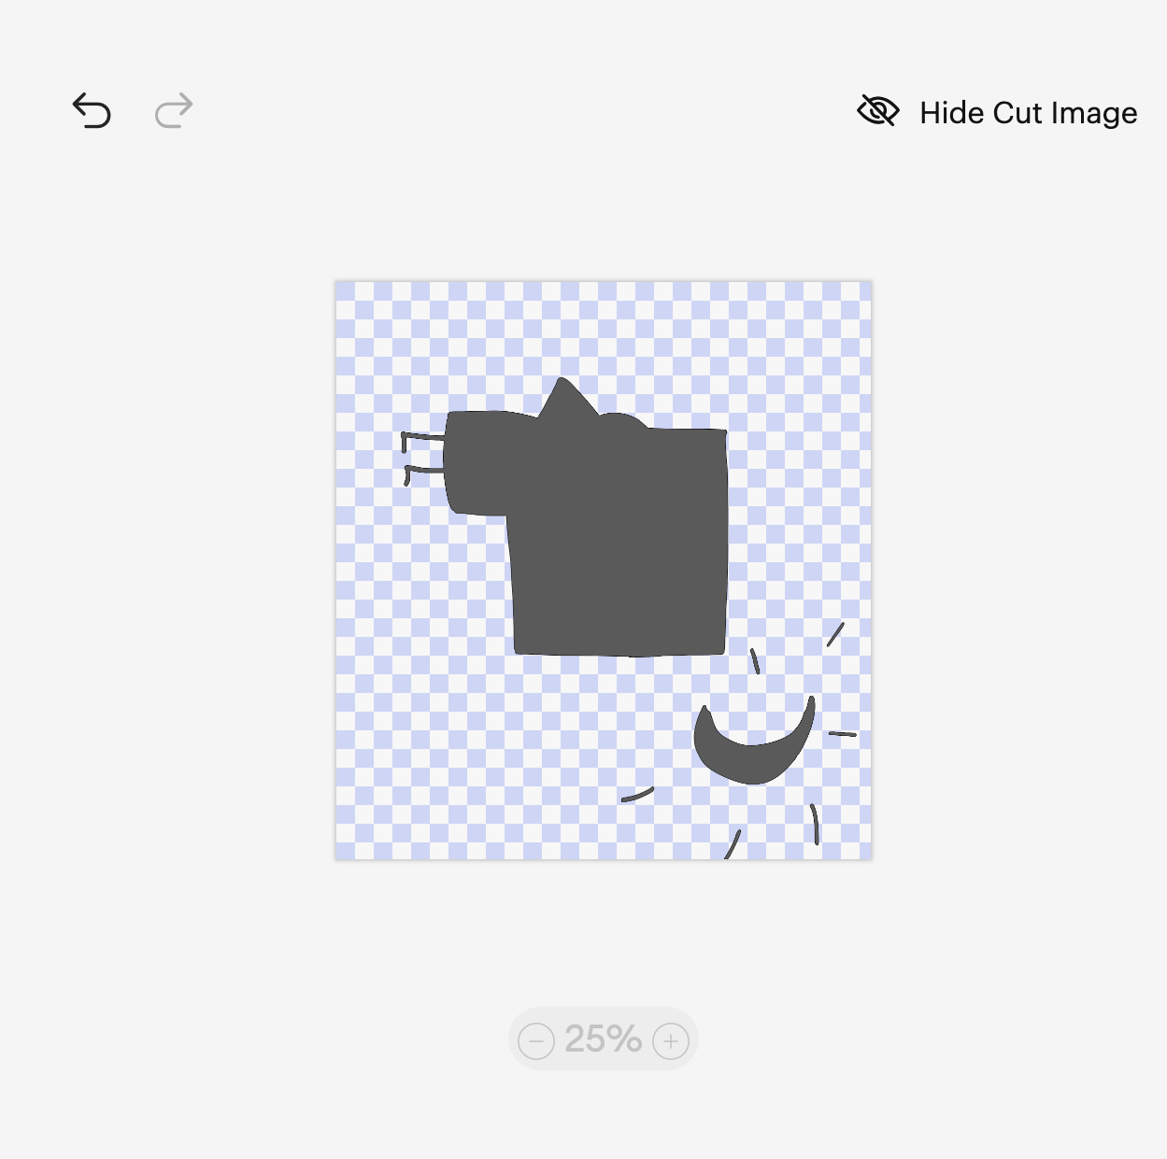
Du kan hele tiden se hvordan bildet ditt ser ut ved å trykke på “Preview Cut Image”.
Når du er fornøyd trykk på “continue”

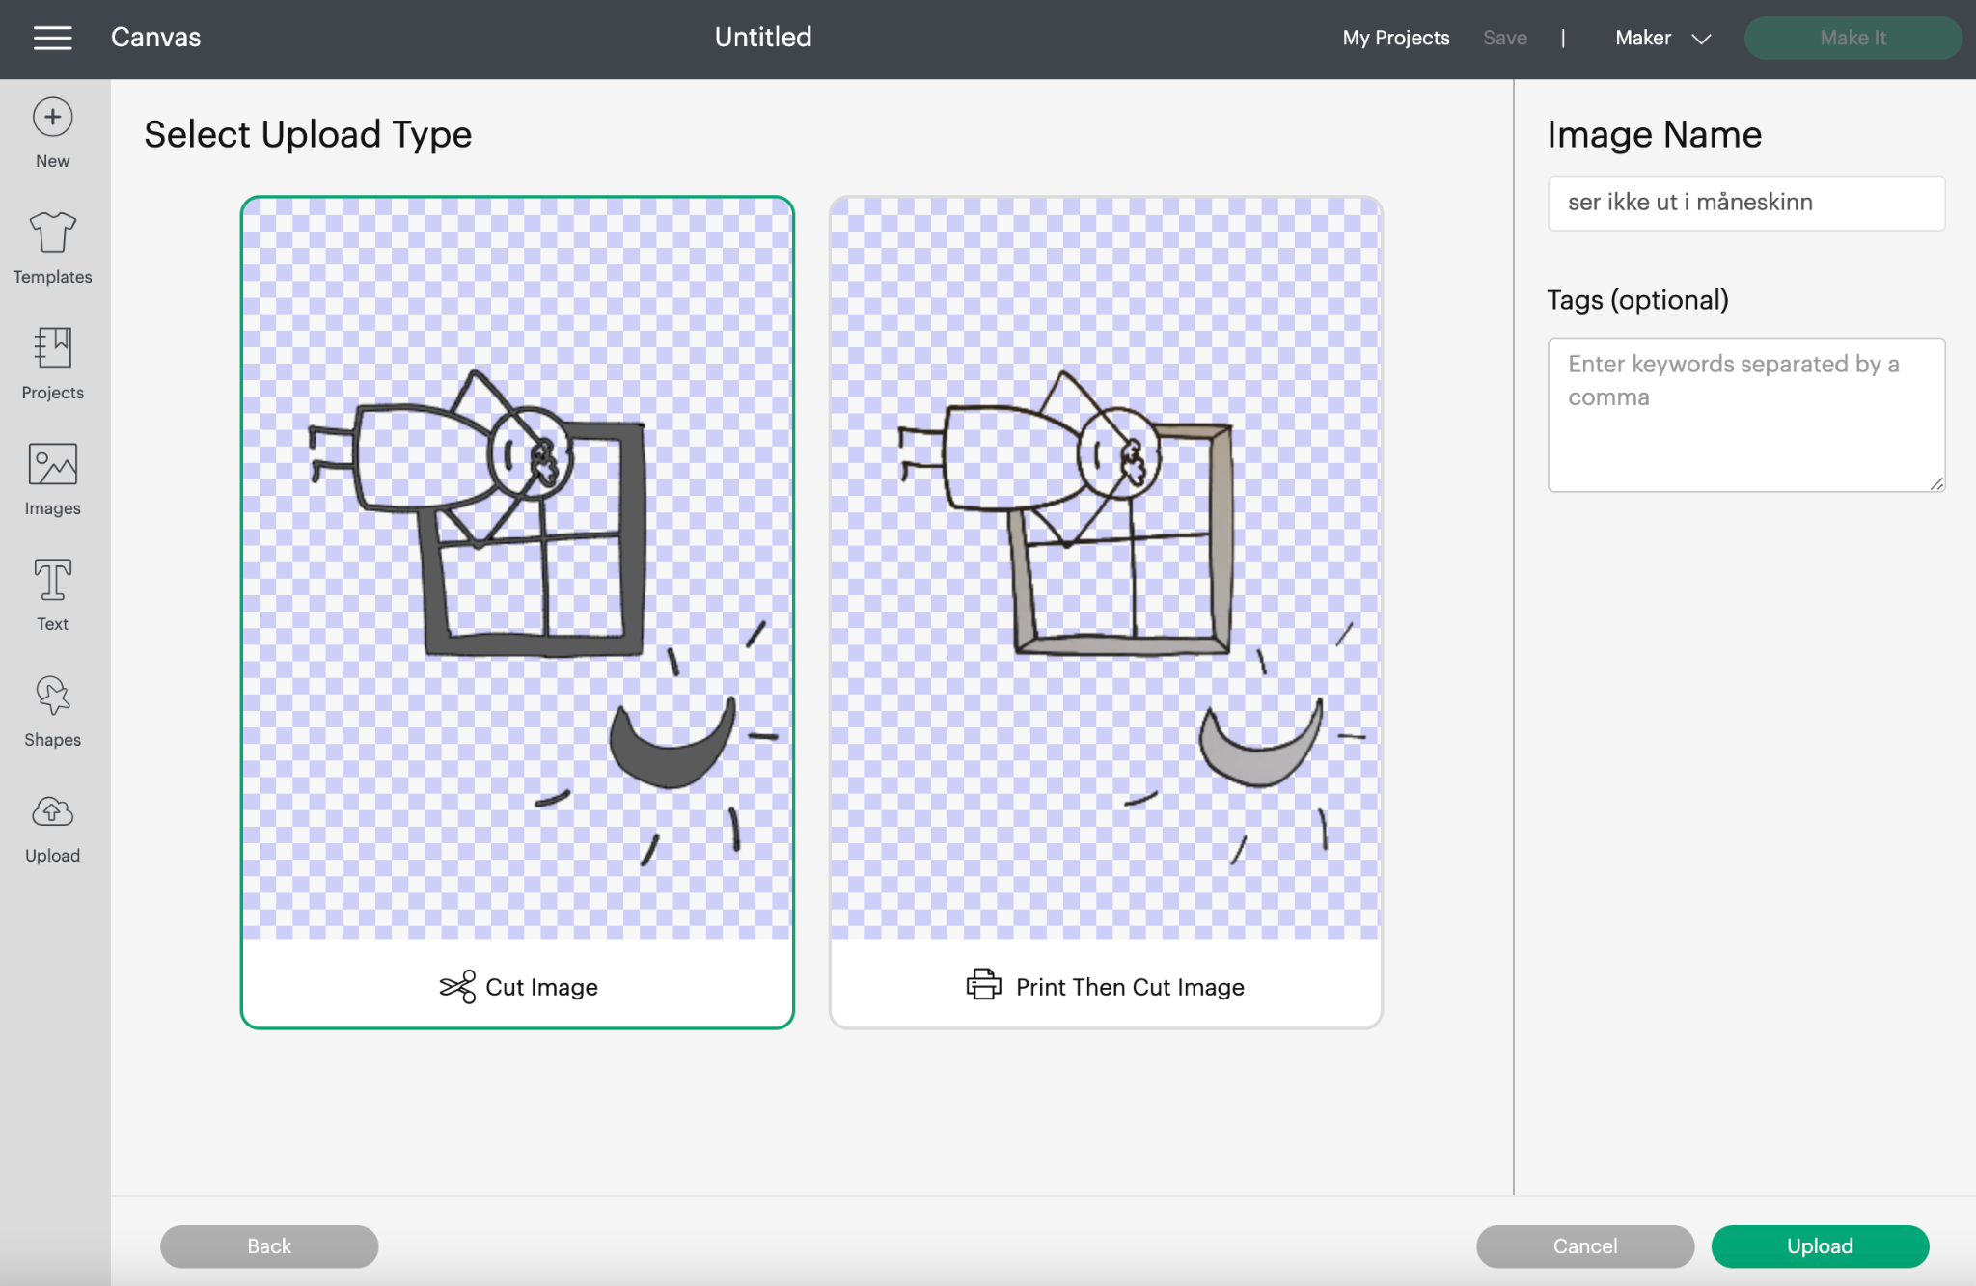
Velg Cut image (den til venstre) og trykk “Upload”

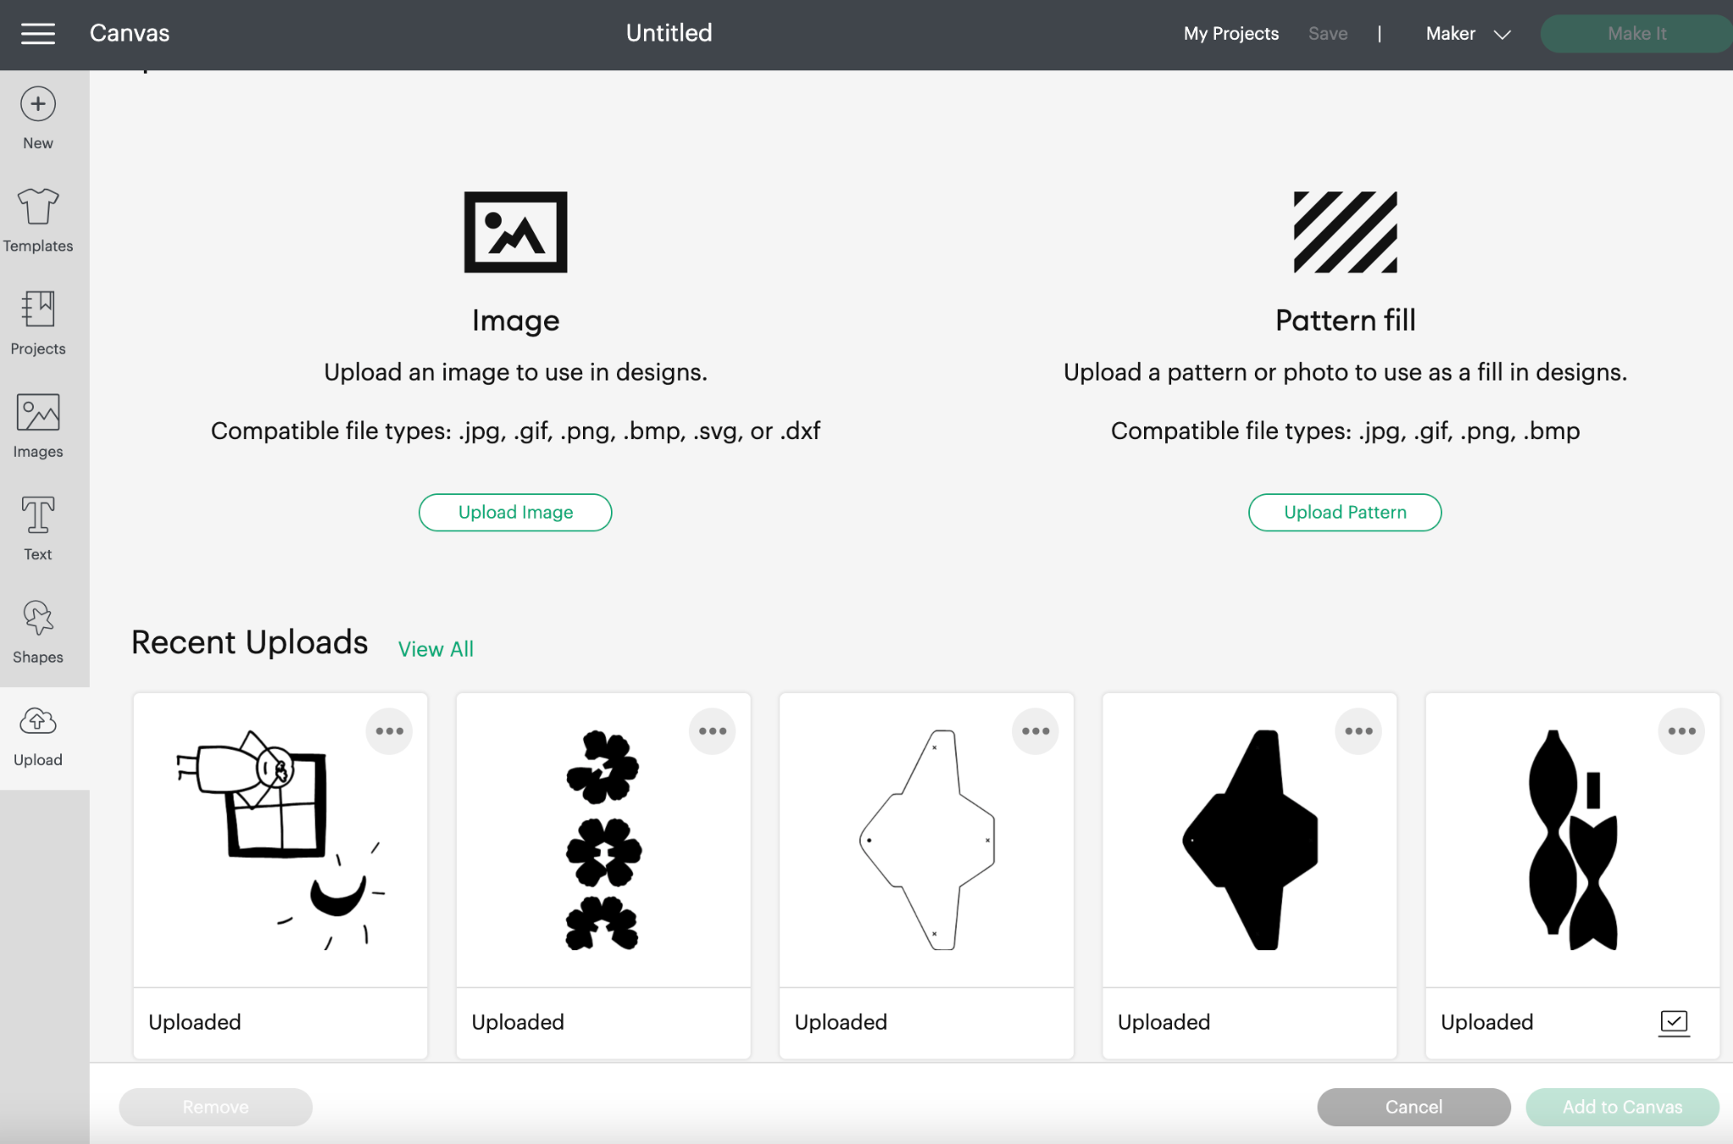
Velg bildet som skal være en del av designet ditt. Tykk “Add to canvas”

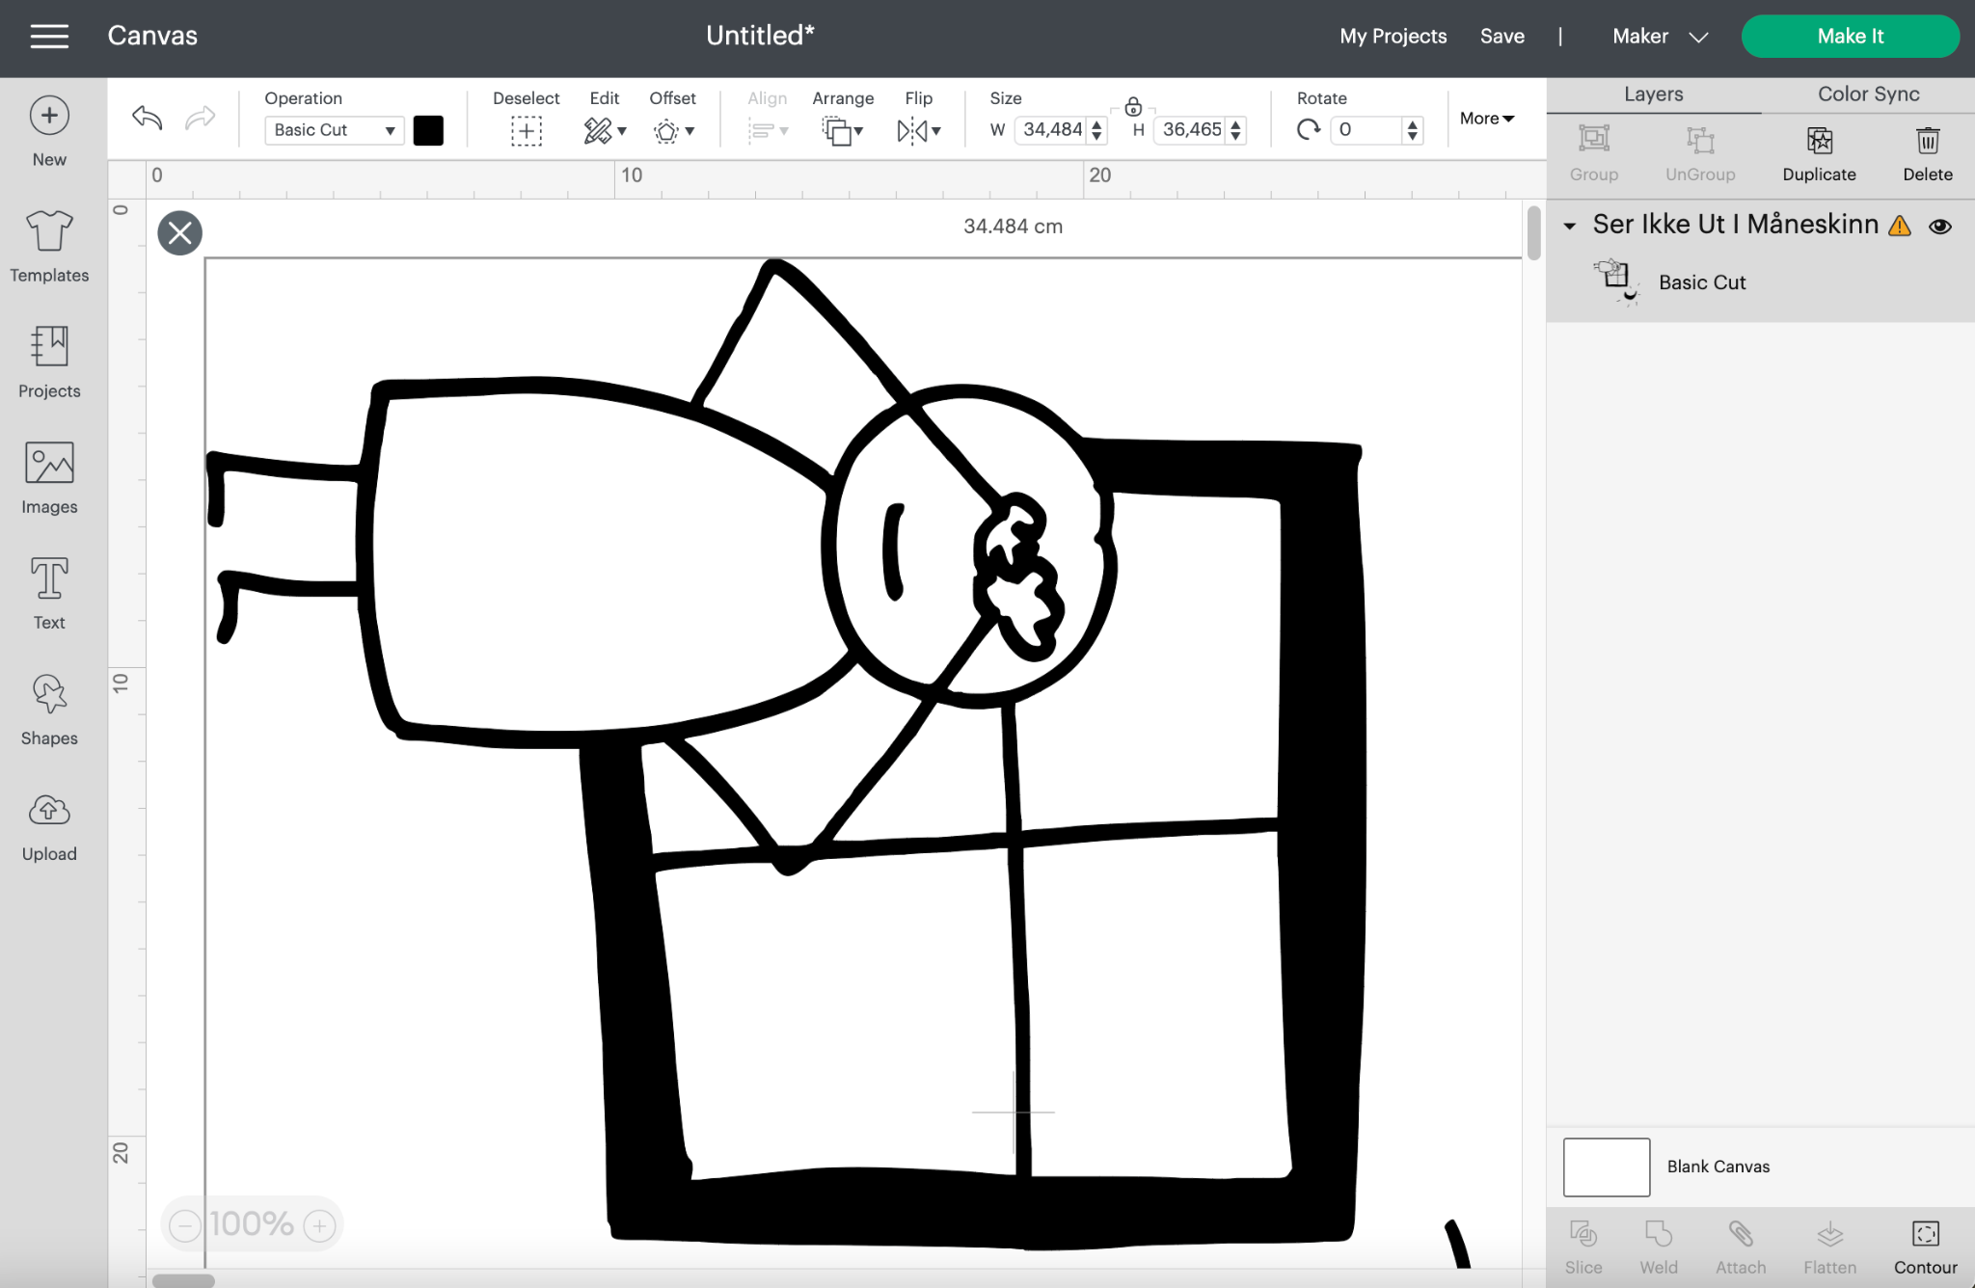

Juster størrelsen (dette kan du endre og finjustere senere)
Du kan zoom inn og ut for bedre oversikt.

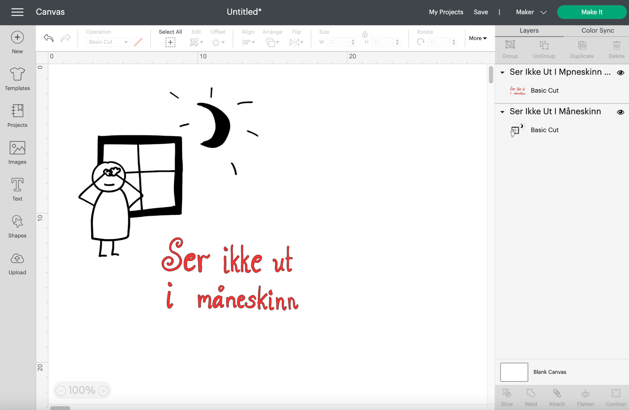

Her har jeg lastet opp enda et bilde med tekst.
Når du vil har de to bildene i ulike farger, merk det ene bildet (trykk på det), og endre farge.

Når du er ferdig med designet ditt, LAGRE, og trykk på “Make it”

7. Kutte/skjære ut bildet
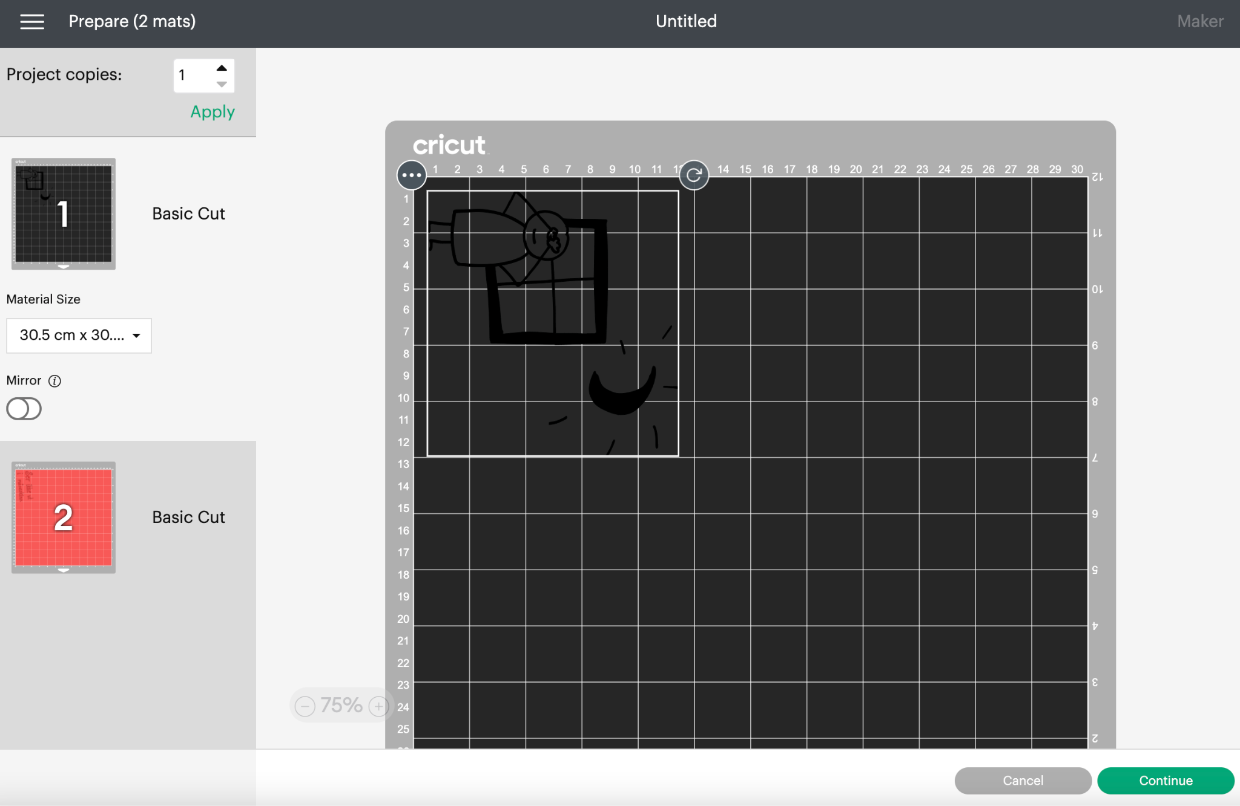

Denne siden viser den faktiske størrelsen på motivet ditt. Pass på at du har nok vinyl til å dekke hele området der motivet ditt er.
Plasser vinylen på skjærebrettet på samme sted som motivet er på skjermen.
Her kommer det to runder med kutting, fordi det var to ulike farger i motivet. Siden jeg vil ha bildet i en farge og teksten i en annen.

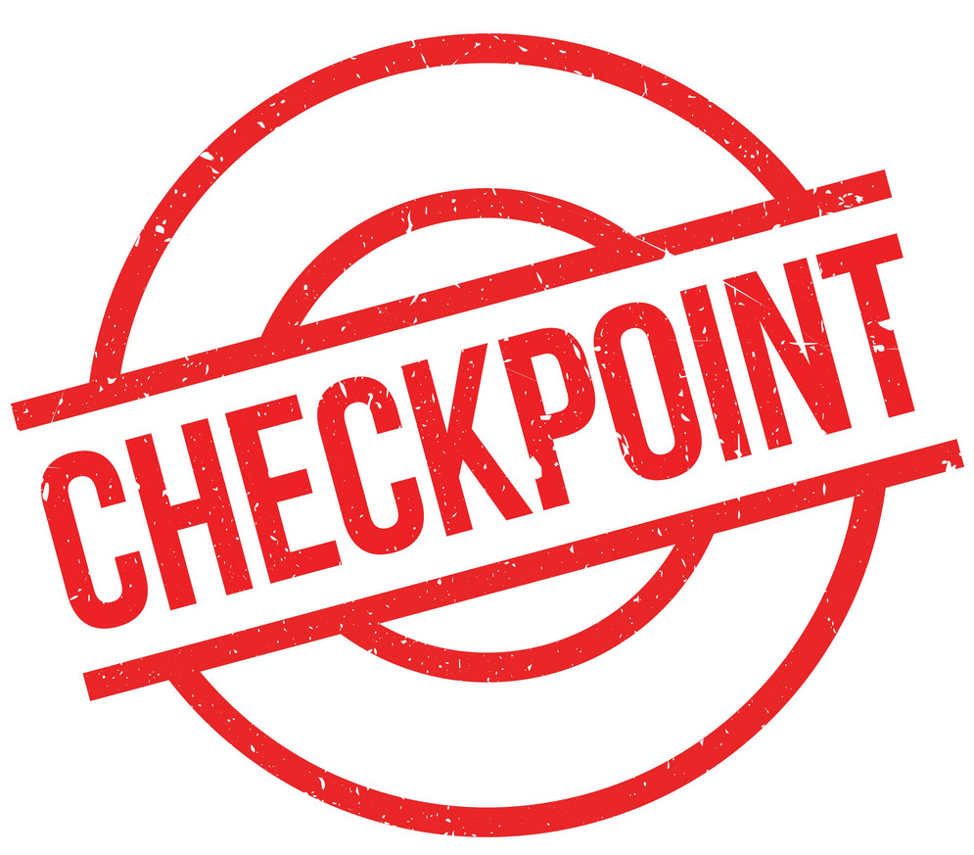

OBS!
Tekst må speilvendes! (mirror on)
Plasser med vinylen opp og plastikken ned.
Sjekk at vinylen er der motivet ditt er.

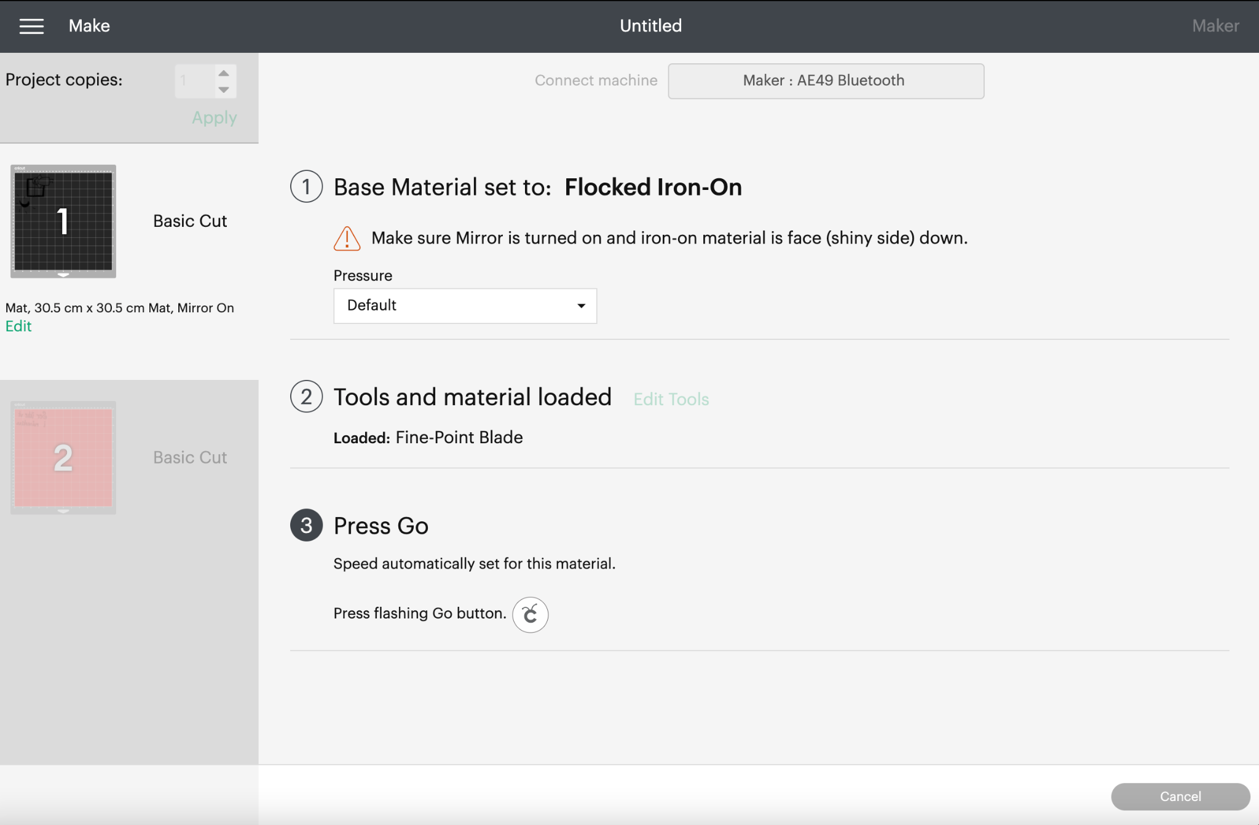
OBS!
Velg rett materiale.
Vinyl kalles “Iron-on”

Her kan det være nødvendig å endre Pressure til “more”

8. Gjør klar skjærematte og vinyl
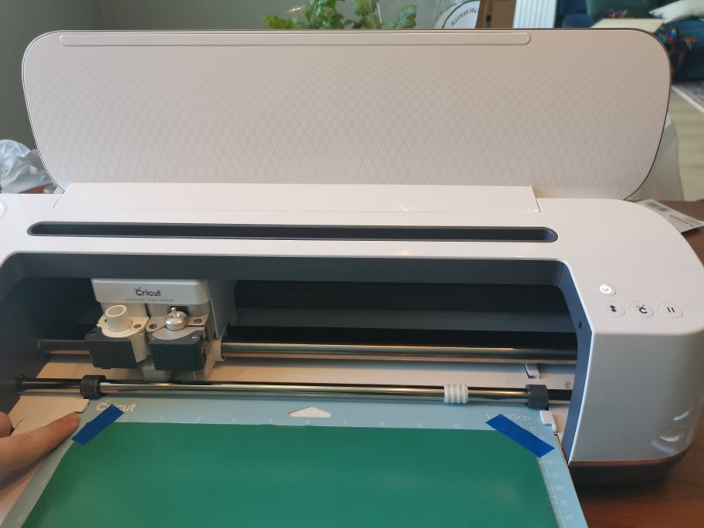

Plasser skjærematten i sporene på siden, press den lett inn og trykk på pilkappen.
Cricuten tar nå tak i skjærematten og vil dra den litt inn, og den sitter fast.

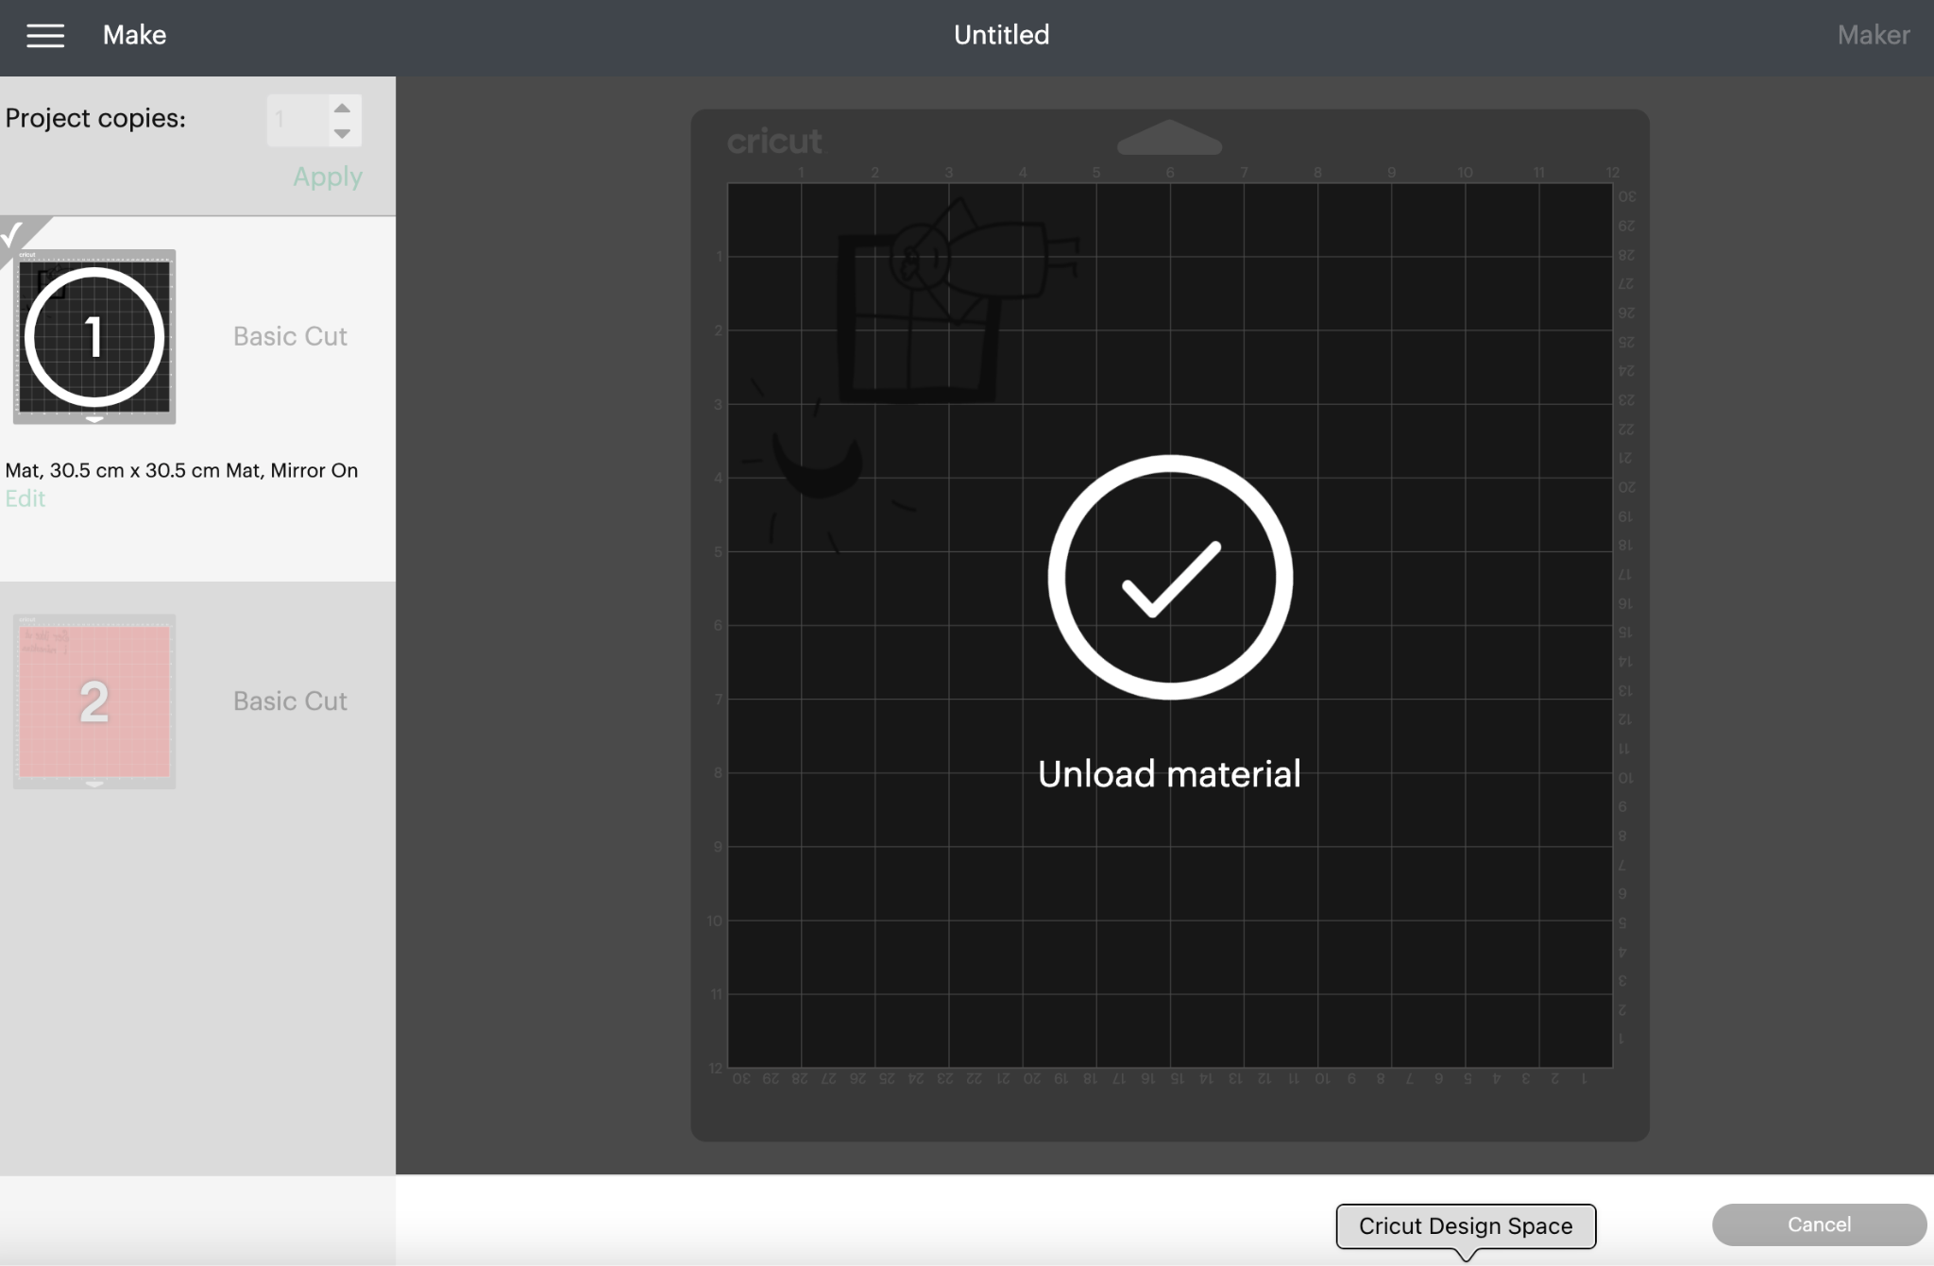
Nå vil Cricut-knappen begynne å blinke og alt er klart. Trykk på den blinkende knappen.

Følg med underveis imens cricuten kutter i tilfelle noe går galt.

Begynner ikke Cricutknappen å blinke? Skru cricuten av og på, og koble til maskinen på nytt. Ikke avbryt kutten!

Når kutt 1 er ferdig, plasser ny vinyl og gjør klar for kutt 2 hvis du har motiv med flere farger.

9. Etter kutt, gjør klart til trykk
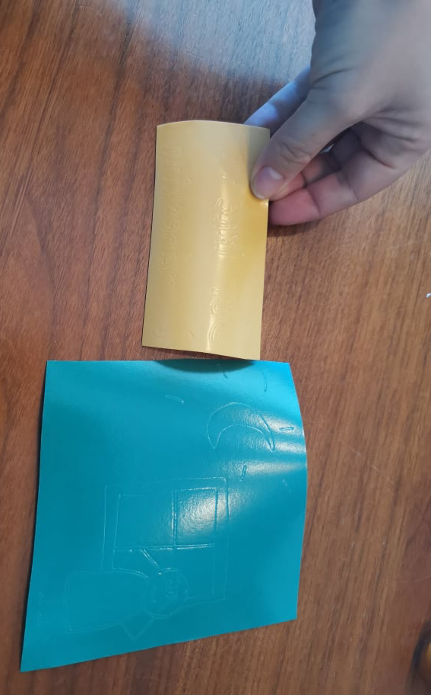

Klipp rundt motivet.
Pass på så du ikke klipper i motivet.

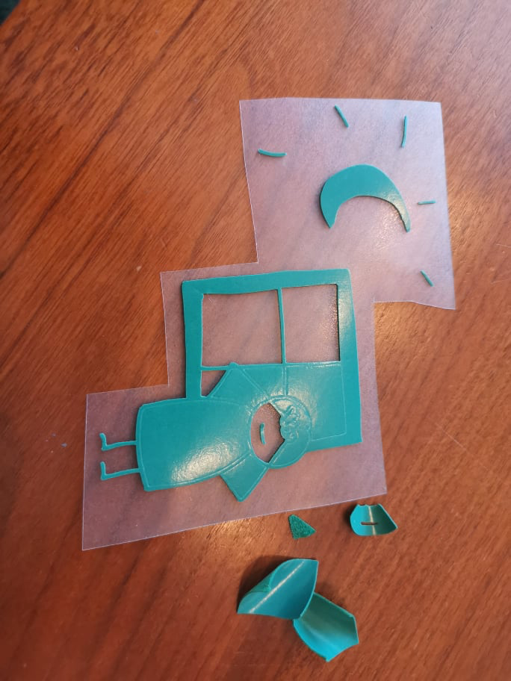
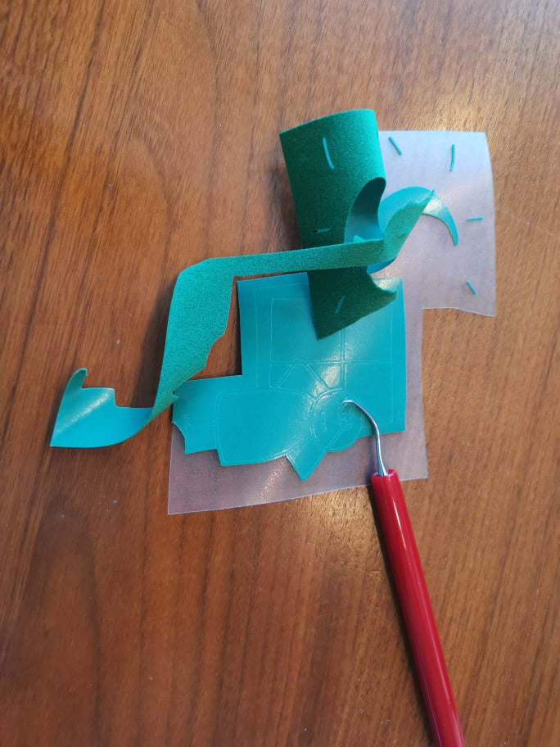

Plukk vekk alt som ikke er en del av motivet som skal trykkes.

OBS! Det som blir igjen på plastikken er det som trykkes. Det du plukker vekk går i søpla.

Alt klart til trykking!
Trykk med plastikken opp og vinylen ned. Det er kan være lurt å ha et bakepapir over motivet som trykkes.
